UPUTSTVO ZA LIJEK

Enerzair Breezhaler, 114 mikrograma + 46 mikrograma + 136 mikrograma,
prašak za inhalaciju, tvrda kapsula

indakaterol, glikopironijum bromid, mometazon

Pažljivo pročitajte ovo uputstvo, prije nego što počnete da koristite ovaj lijek, jer sadrži
informacije koje su važne za Vas
- Uputstvo sačuvajte. Može biti potrebno da ga ponovo pročitate.
- Ako imate dodatnih pitanja, obratite se svom ljekaru ili farmaceutu ili medicinskoj sestri.
- Ovaj lijek propisan je Vama i ne smijete ga davati drugima. Može da im škodi, čak i kada imaju iste znake bolesti kao i Vi.
- Ako Vam se javi bilo koje neželjeno dejstvo recite to svom ljekaru, farmaceutu ili medicinskoj sestri. Ovo uključuje i bilo koja neželjena dejstva koja nijesu navedena u ovom uputstvu. Pogledajte dio 4.

U ovom uputstvu pročitaćete:
- Šta je lijek Enerzair Breezhaler i čemu je namijenjen
- Šta treba da znate prije nego što uzmete lijek Enerzair Breezhaler
- Kako se upotrebljava lijek Enerzair Breezhaler
- Moguća neželjena dejstva
- Kako čuvati lijek Enerzair Breezhaler
- Sadržaj pakovanja i dodatne informacije

1. ŠTA JE LIJEK Enerzair Breezhaler I ČEMU JE NAMIJENJEN

Šta je lijek Enerzair Breezhaler i kako djeluje
Lijek Enerzair Breezhaler sadrži tri aktivne supstance:
- indakaterol
- glikopironijum
- mometazon furoat

Indakaterol i glikopironijum pripadaju grupi ljekova koji se zovu bronhodilatatori. Oni na različite načine dovode do opuštanja mišića oko malih disajnih puteva u plućima. Ovo pomaže u otvaranju disajnih puteva i olakšava ulaženje i izlaženje vazduha iz pluća. Kada se redovno koriste, to pomaže da mali disajni putevi ostanu otvoreni.

Mometazon furoat pripada grupi ljekova koji se zovu kortikosteroidi (ili steroidi). Kortikosteroidi smanjuju oticanje i iritaciju (zapaljenje) u malim disajnim putevima u plućima i tako postepeno ublažavaju probleme sa disanjem. Kortikosteroidi takođe pomažu u sprječavanju astmatičnih napada.

Čemu je namijenjen lijek Enerzair Breezhaler
Lijek Enerzair Breezhaler se koristi kao redovna terapija za astmu kod odraslih.

Astma je ozbiljna, dugotrajna bolest pluća u kojoj dolazi do stezanja (brohokonstrikcija) i zapaljenja mišića oko malih disajnih puteva. Simptomi kao što su otežano disanje, čujno disanje, stezanje u grudima i kašalj se pojavljuju i nestaju.

Treba da koristite lijek Enerzair Breezhaler svaki dan, a ne samo kada imate probleme sa disanjem ili druge simptome astme. Ovim ćete osigurati adekvatnu kontrolu astme. Nemojte da koristite ovaj lijek za olakšanje iznenadnih napada gubitka daha ili čujnog disanja.

Ako imate pitanja o tome kako lijek Enerzair Breezhaler djeluje ili zašto je baš Vama propisan, pitajte Vašeg ljekara.

2. Šta treba da znate prIJe nego što uzmete lIJek Enerzair Breezhaler

Pažljivo pratite uputstva Vašeg ljekara.

Lijek Enerzair Breezhaler ne smijete koristiti:
- ukoliko ste alergični (preosjetljivi) na indakaterol, glikopironijum, mometazon furoat ili na bilo koju od pomoćnih supstanci ovog lijeka (navedenih u odjeljku 6). Ako mislite da ste možda alergični, posavjetujte se sa Vašim ljekarom.

Upozorenja i mjere opreza:
Razgovarajte sa svojim ljekarom, farmaceutom ili medicinskom sestrom prije nego što primijenite lijek Enerzair Breezhaler, ako se bilo šta od navedenog odnosi na Vas:
- ako imate probleme sa srcem, uključujući nepravilan ili ubrzan rad srca,
- ako imate probleme sa štitastom žlijezdom,
- ako Vam je nekad rečeno da imate šećernu bolest ili visok šećer u krvi,
- ako imate epileptične napade,
- ako imate teške probleme sa bubrezima,
- ako imate teške probleme sa jetrom,
- ako imate nisku koncentraciju kalijuma u krvi,
- ako imate problem sa okom koji se naziva glaukom uskog ugla,
- ako imate tegobe sa izmokravanjem,
- ako imate tuberkulozu pluća, ili bilo koju dugotrajnu ili neliječenu infekciju.

Tokom liječenja lijekom Enerzair Breezhaler
Prestanite sa uzimanjem lijeka i odmah potražite medicinsku pomoć ako osjetite bilo šta od sljedećeg:
- stezanje u grudima, kašalj, čujno disanje ili nedostatak daha odmah nakon primjene lijeka Enerzair Breezhaler (znači da lijek neočekivano sužava disajne puteve, poznato kao paradoksalni bronhospazam),
- otežano disanje ili gutanje, oticanje jezika, usana ili lica, osip po koži, svrab i plikovi (znaci alergijske reakcije),
- bol ili neprijatnost u oku, privremeno zamućenje vida, vidne aure (svjetlosni krugovi) ili obojene slike povezane sa crvenilom očiju (ovo bi mogli da budu znaci akutnog napada glaukoma uskog ugla).

Djeca i adolescenti
Nemojte davati ovaj lijek djeci ili adolescentima (uzrasta ispod 18 godina) zato što nije ispitivan u ovom uzrastu.

Primjena drugih ljekova
Obavijestite Vašeg ljekara ili farmaceuta ukoliko uzimate, donedavno ste uzimali ili ćete možda uzimati bilo koje druge ljekove. Naročito Vas molimo da obavijestite svog ljekara ili farmaceuta u slučaju da uzimate:
- ljekove koji snižavaju koncentraciju kalijuma u krvi. Ovdje su uključeni diuretici (koji povećavaju količinu izmokrenog urina i mogu da se koriste za terapiju visokog krvnog pritiska, npr. hidrohlortiazid), drugi bronhodilatatori, kao što su metilksantini koji se koriste za probleme sa disanjem (npr. teofilin) ili kortikosteroidi (npr. prednizolon),
- triciklične antidepresive ili inhibitore monoamino oksidaze (ljekovi koji se koriste za terapiju depresije),
- bilo koji lijek koji je sličan lijeku Enerzair Breezhaler (sadrži slične aktivne supstance); kada se koriste zajedno mogu da povećaju rizik od mogućih neželjenih dejstava,
- ljekove koji se nazivaju beta-blokatori i koriste se za terapiju visokog krvnog pritiska ili drugih problema sa srcem (npr. propranolol) ili za terapiju glaukoma (npr. timolol),
- ketokonazol ili itrakonazol (ljekovi koji se koriste za terapiju gljivičnih infekcija),
- ritonavir, nelfinavir ili kobicistat (ljekovi koji se koriste za terapiju HIV infekcije).

Plodnost, trudnoća i dojenje
Ukoliko ste trudni ili dojite, mislite da ste trudni ili planirate trudnoću, obratite se Vašem ljekaru ili farmaceutu za savjet prije nego što uzmete ovaj lijek. Vaš ljekar će razgovarati sa Vama o tome da li da koristite lijek Enerzair Breezhaler.

Uticaj lijeka Enerzair Breezhaler na sposobnost upravljanja vozilima i rukovanje mašinama
Malo je vjerovatno da će ovaj lijek uticati na Vašu sposobnost upravljanja vozilima i rukovanja mašinama.

Važne informacije o nekim sastojcima lijeka Enerzair Breezhaler
Lijek Enerzair Breezhaler sadrži laktozu.
Lijek sadrži oko 25 mg laktoze u jednoj kapsuli. U slučaju intolerancije na pojedine šećere, obratite se Vašem ljekaru prije upotrebe ovog lijeka.

3. KAKO SE UPOTREBLJAVA LIJEK Enerzair Breezhaler

Uvijek uzimajte ovaj lijek tačno onako kako Vam je rekao Vaš ljekar ili farmaceut. Provjerite sa ljekarom ili farmaceutom ako niste sigurni kako da koristite ovaj lijek.

Koliko lijeka Enerzair Breezhaler inhalirati
Uobičajena doza je inhaliranje sadržaja jedne kapsule svakog dana. Potrebno je da primjenjujete lijek samo jednom dnevno. Nemojte da primjenjujete lijek više od onoga što Vam je rekao Vaš ljekar.

Treba da primjenjujete lijek Enerzair Breezhaler svakog dana, čak iako Vam astma ne stvara probleme.

Kada da inhalirate lijek Enerzair Breezhaler
Inhalirajte lijek Enerzair Breezhaler u isto vrijeme svaki dan. To će pomoći da kontrolišete Vaše simpotme tokom dana i noći. To će Vam takođe pomoći i da se sjetite da ga uzmete.

Kako da inhalirate lijek Enerzair Breezhaler
- Lijek Enerzair Breezhaler je namijenjen za inhalacionu upotrebu.
- U ovom pakovanju ćete naći inhalator i kapsule koje sadrže lijek. Inhalator Vam omogućava da inhalirate lijek koji je u kapsuli. Koristite kapsule samo uz inhalator priložen u ovom pakovanju. Kapsule treba da ostanu u blisteru dok ne dođe vrijeme za primjenu.
- Odlijepite foliju sa blistera da biste ga otvorili, ne gurajte kapsulu kroz foliju.
- Kada otvorite novo pakovanje, upotrijebite novi inhalator koji je priložen u pakovanju.
- Bacite inhalator iz pakovanja nakon što primijenite sve kapsule iz pakovanja.
- Ne gutajte kapsule.
- Molimo Vas da pročitate uputstvo za primjenu na kraju ovog uputstva za više informacija o načinu primjene inhalatora.

Ako Vam se simptomi ne povlače
Ako Vam se astma ne poboljšava ili ako Vam se pogoršava nakon započete primjene lijeka Enerzair Breezhaler, obratite se Vašem ljekaru.

Ako ste uzeli više lijeka Enerzair Breezhaler nego što je trebalo
Ako ste slučajno inhalirali previše ovog lijeka, odmah kontaktirajte Vašeg ljekara ili bolnicu. Možda će Vam biti potrebna ljekarska pomoć.

Ako ste zaboravili da uzmete lijek Enerzair Breezhaler
Ako zaboravite da inhalirate dozu u uobičajeno vrijeme, inhalirajte je čim budete u mogućnosti tog dana. Zatim, inhalirajte sljedeću dozu prema uobičajenom rasporedu sljedeći dan. Ne uzimajte duplu dozu istog dana da biste nadoknadili propuštenu dozu.

Ako naglo prestanete da uzimate lijek Enerzair Breezhaler
Nemojte da prestanete sa primjenom lijeka Enerzair Breezhaler osim ukoliko Vam to ne kaže Vaš ljekar. Simptomi astme se mogu vratiti ako prestanete sa primjenom lijeka.

Ako imate dodatnih pitanja o primjeni ovog lijeka, obratite se svom ljekaru ili farmaceutu.

4. MOGUĆA NEŽELJENA DEJSTVA

Kao i svi ljekovi i lijek Enerzair Breezhaler može izazvati neželjena dejstva, iako se ona ne moraju javiti kod svakoga.

Neka neželjena dejstva mogu biti ozbiljna:
Prestanite sa primjenom lijeka Enerzair Breezhaler i odmah potražite ljekarsku pomoć ako Vam se javi nešto od sljedećeg:

Često (neželjeno dejstvo koje se može javiti kod najviše 1 na 10 pacijenata koji uzimaju lijek):
- otežano disanje ili gutanje, oticanje jezika, usana ili lica, osip po koži, svrab i plikovi (znaci alergijske reakcije).

Ostala neželjena dejstva
Ostala neželjena dejstva su navedena u nastavku. Ako ova neželjena dejstva postanu teška, molimo Vas da se obratite Vašem ljekaru, farmaceutu ili medicinskoj sestri.

Veoma često (neželjeno dejstvo koje se može javiti kod više od 1 na 10 pacijenata koji uzimaju lijek):
- bol u grlu
- curenje iz nosa
- iznenadno otežano disanje i osećaj stezanja u grudima sa šištanjem ili kašljanjem

Često (neželjeno dejstvo koje se može javiti kod najviše 1 na 10 pacijenata koji uzimaju lijek):
- naslage u ustima (znak gljivične infekcije kandidom). Nakon završetka primjene Vaše doze, isperite usta vodom ili tečnošću za ispiranje usta i ispljunite. Ovo će pomoći u sprječavanju pojave naslaga.
- učestali nagon za mokrenjem i bol ili pečenje pri mokrenju (znaci infekcije mokraćnih puteva)
- glavobolja
- ubrzan rad srca
- kašalj
- izmjene u glasu (promuklost)
- proliv, grčevi u trbuhu, mučnina, i povraćanje (gastroenteritis)
- bol u mišićima, kostima ili zglobovima (znaci mišićno-koštanog bola)
- mišićni grčevi
- povišena tjelesna temperatura

Povremeno (neželjeno dejstvo koje se može javiti kod najviše 1 na 100 pacijenata koji uzimaju lijek):
- suvoća usta
- osip
- visok nivo šećera u krvi
- svrab kože
- nelagodnost i bol pri mokrenju (znaci dizurije)
- zamućenje očnih sočiva (znaci katarakte)

Prijavljivanje sumnji na neželjena dejstva

Ako Vam se javi bilo koje neželjeno dejstvo recite to svom ljekaru, farmaceutu ili medicinskoj sestri. Ovo uključuje i bilo koja neželjena dejstva koja nijesu navedena u ovom uputstvu. Prijavljivanjem neželjenih dejstava možete da pomognete u procjeni bezbjednosti ovog lijeka. Sumnju na neželjena dejstva možete da prijavite i Institutu za ljekove i medicinska sredstva (CInMED):

Institut za ljekove i medicinska sredstva
Odjeljenje za farmakovigilancu
Bulevar Ivana Crnojevića 64a, 81000 Podgorica

tel: +382 (0) 20 310 280
fax: +382 (0) 20 310 581
www.cinmed.me
nezeljenadejstva@cinmed.me
putem IS zdravstvene zaštite

5. KAKO ČUVATI LIJEK Enerzair Breezhaler

Lijek čuvajte van pogleda i domašaja djece.

Ovaj lijek se ne smije upotrijebiti nakon isteka roka upotrebe navedenog na kutiji i blisteru. Rok upotrebe odnosi se na poslednji dan navedenog mjeseca.

Lijek ne zahtijeva posebne temperaturne uslove čuvanja.
Kapsule se moraju čuvati u originalnom blisteru radi zaštite od svjetlosti i vlage, i ne smiju se vaditi iz blistera osim neposredno prije upotrebe.

Ljekove ne treba bacati u kanalizaciju, niti kućni otpad. Ove mjere pomažu očuvanju životne sredine.
Neupotrijebljeni lijek se uništava u skladu sa važećim propisima.

6. SADRŽAJ PAKOVANJA I DODATNE INFORMACIJE

Šta sadrži lijek Enerzair Breezhaler

- Aktivne supstance su indakaterol (u obliku acetata), glikopironijum (u obliku bromida) i mometazon furoat. Jedna kapsula sadrži 150 mikrograma indakaterola (u obliku acetata), 63 mikrograma glikopironijum bromida (što odgovara 50 mikrograma glikopironijuma) i 160 mikrograma mometazon furoata. Jedna oslobođena doza (doza koja izlazi iz nastavka za usta inhalatora) sadrži 114 mikrograma indakaterola (u obliku acetata), 58 mikrograma glikopironijum bromida (što odgovara 46 mikrograma glikopironijuma) i 136 mikrograma mometazon furoata.

- Pomoćne supstance su:
Sadržaj kapsule: laktoza, monohidrat i magnezijum stearat (vidjeti u odjeljku 2 “Lijek Enerzair Breezhaler sadrži laktozu”).
Omotač kapsule: hipromeloza i mastilo za štampu.

Kako izgleda lijek Enerzair Breezhaler i sadržaj pakovanja

Prašak za inhalaciju, tvrda kapsula.

Bijeli prašak u kapsuli sa zelenom providnom kapicom i bezbojnim providnim tijelom sa natpisom “IGM150-50-160” u crnoj boji iznad dvije crne linije na tijelu kapsule; na kapici kapsule se nalazi logo crne boje okružen crnom linijom.

Unutrašnje pakovanje je PA/Al/PVC – aluminijumski perforirani blister djeljiv na pojedinačne doze, 3 blistera, koji sadrže po 10 tvrdih kapsula.

Spoljašnje pakovanje je složiva kartonska kutija u kojoj se nalaze 3 blistera, koji sadrže po 10 tvrdih kapsula, jedan inhalator i Uputstvo za lijek.

Nosilac dozvole i proizvođač
“Novartis Pharma Services AG” dio stranog društva Podgorica
ul. Svetlane Kane Radević br. 3, Podgorica

Novartis Farmaceutica S.A.
Gran Via de les Corts Catalanes 764
08013 Barcelona, Španija

Novartis Pharma GmbH
Roonstrasse 25
Nuernberg, 90429, Njemačka

Režim izdavanja lijeka
Obnovljiv (višekratni) recept.

Broj i datum dozvole
Enerzair Breezhaler, prašak za inhalaciju, tvrda kapsula, 114mcg + 46mcg + 136mcg, blister,
30 kapsula, tvrdih: 2030/22/1 – 4839 od 31.01.2022. godine

Ovo uputstvo je posljednji put odobreno
Januar, 2022. godine

Uputstvo za primjenu lijeka Enerzair Breezhaler

Molimo Vas da pročitate cjelokupno Uputstvo za primjenu prije korišćenja lijeka Enerzair Breezhaler.

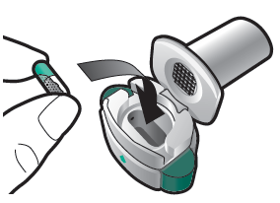 | 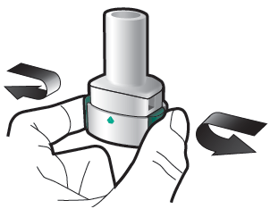 | 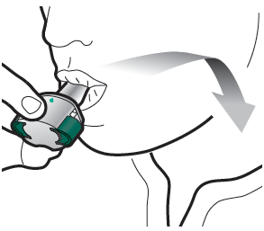 | 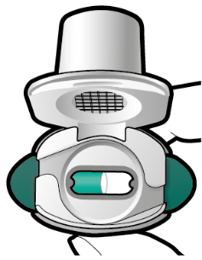
Ubacite | Probušite i otpustite | Duboko udahnite | Provjerite da li je kapsula prazna
1 | 2 | 3 | Provjera
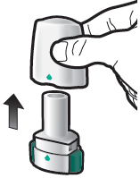 | 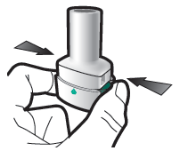 | 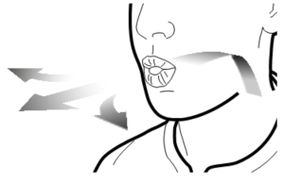 | 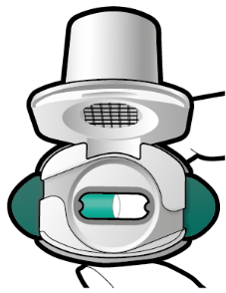
Korak 1a:  Skinite poklopac | Korak 2a:  Probušite kapsulu jedanput  Držite inhalator uspravno.  Probušite kapsulu čvrstim pritiskom na tastere za pritiskanje sa obje strane istovremeno. | Korak 3a:  Potpuno izdahnite  Nemojte duvati u inhalator. | Provjerite da li je kapsula prazna  Otvorite inhalator da vidite da li je ostalo praška u kapsuli.
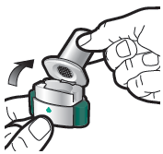 | Treba da čujete zvuk kada se probuši kapsula.  Probušite kapsulu samo jednom. | 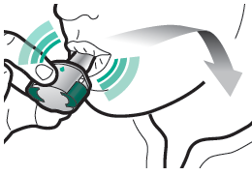 | Ako je ostalo praška u kapsuli:  - Zatvorite inhalator.  - Ponovite korake od 3a do 3d.
Korak 1b:  Otvorite inhalator | 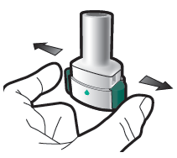  Korak 2b:  Otpustite tastere za pritiskanje | Korak 3b:  Udahnite lijek duboko  Držite inhalator kako je prikazano na slici.  Stavite nastavak u usta i usnama ga čvrsto obuhvatite.  Nemojte pritiskati tastere za pritiskanje. | ostalo je  praška prazna
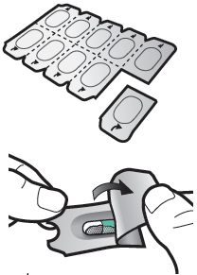 |  | Udahnite brzo i što dublje možete.  Dok inhalirate, čućete zvuk zujanja.  Možda ćete osjetiti ukus lijeka tokom inhalacije. | 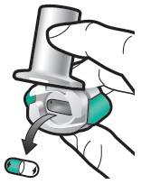
Korak 1c:  Izvadite kapsulu  Odvojite dio blistera sa jednom kapsulom od blistera.  Skinite zaštitini sloj sa tog dijela blistera i izvadite kapsulu.  Ne gurajte kapsulu kroz foliju.  Ne gutajte kapsulu. |  | 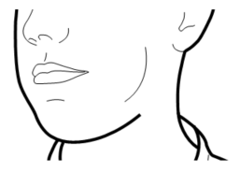  Korak 3c:  Zadržite dah  Zadržite dah do  5 sekundi.  Korak 3d :  Ispiranje usta  Isperite usta vodom nakon svake doze i ispljunite je. | Uklonite praznu kapsulu  Praznu kapsulu odložite u kućni otpad.  Zatvorite inhalator i stavite poklopac.
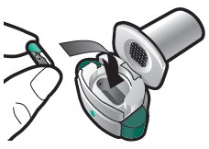  Korak 1d:  Ubacite kapsulu  Nikada nemojte stavljati kapsulu direktno u nastavak za usta. |  |  | Važne informacije  - Kapsule lijeka Enerzair Breezhaler se moraju uvijek čuvati u blisteru i izvaditi jedino neposredno prije primjene.  - Ne gurajte kapsulu kroz  foliju da biste je izvadili iz blistera.  - Ne gutajte kapsulu.  - Nemojte da koristite kapsule lijeka Enerzair Breezhaler ni sa jednim drugim inhalatorom.  - Nemojte da koristite  Enerzair Breezhaler inhalator za uzimanje kapsula bilo kog drugog lijeka.  - Nikada nemojte stavljati  kapsulu u usta ili u nastavak za usta inhalatora.  - Nemojte pritiskati  tastere za pritiskanje više od jedanput.  - Nemojte duvati u  nastavak za usta.  - Nemojte pritiskati tastere  za pritiskanje dok inhalirate kroz nastavak za usta.  - Nemojte dirati  kapsule vlažnim rukama.  - Nikada ne perite svoj  inhalator vodom.
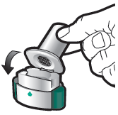
Korak 1e:
Zatvorite inhalator

Vaše pakovanje lijeka Enerzair Breezhaler sadrži:  - jedan Enerzair Breezhaler inhalator  - 3 blistera, koji sadrže po 10 kapsula lijeka Enerzair Breezhaler koje se koriste sa inhalatorom  Nastavak za usta  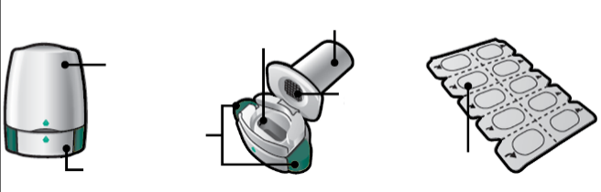  Donji dio  Tasteri za pritiskanje  Poklopac  Dio blistera sa kapsulom  Rešetka  Komora za kapsulu  Inhalator  Blister  Donji dio inhalatora | Često postavljana pitanja  Zašto inhalator nije pravio zvuk dok sam inhalirao/la?  Kapsula se možda zaglavila u svojoj komori. Ako se to dogodi, oprezno oslobodite kapsulu laganim tapkanjem po donjem dijelu inhalatora. Ponovo inhalirajte lijek ponavljajući korake od 3a do 3d.  Šta treba da radim ako u kapsuli ostane praška?  Niste primili dovoljno Vašeg lijeka. Zatvorite inhalator i ponovite korake od 3a do 3d.  Poslije inhaliranja sam kašljao/la – da li je to važno?  Ovo se može dogoditi. Dokle god je kapsula prazna, primili ste dovoljno svog lijeka.  Osjetio/la sam male djelove kapsule na svom jeziku - da li je to važno?  Ovo se može dogoditi. To nije štetno. Mogućnost da se kapsula slomi u male djelove će biti povećana ako je kapsula probušena više od jedanput. | Čišćenje inhalatora  Obrišite nastavak za usta iznutra i spolja čistom, suvom tkaninom koja ne ostavlja dlačice kako biste uklonili ostatke praška. Održavajte inhalator suvim. Nikada ne perite svoj inhalator vodom.
Bacite inhalator nakon primjene
Svaki inhalator treba baciti nakon što su sve kapsule iskorišćene. Pitajte svog farmaceuta kako da odložite ljekove i inhalatore koji Vam više nisu potrebni.

